Памятка для родителей
«Ваш ребёнок – первоклассник»

Дорогие родители! Ваш ребенок пошел в 1-ый класс! И это, определенно, очень радостное и долгожданное событие для Вашей семьи.
1-ый класс школы является одним из самых трудных периодов в жизни детей. У ребенка полностью меняется образ жизни. На смену играм приходят школьные уроки и домашние задания, новые требования и режим дня. И ко всему этому нужно приспосабливаться, привыкать.
Для того, чтобы образовательная деятельность приносила положительные эмоции, необходима успешная адаптация к школьной жизнедеятельности. И мы с Вами можем помочь ребенку-первокласснику справиться с этим!
Рекомендации родителям первоклассников!
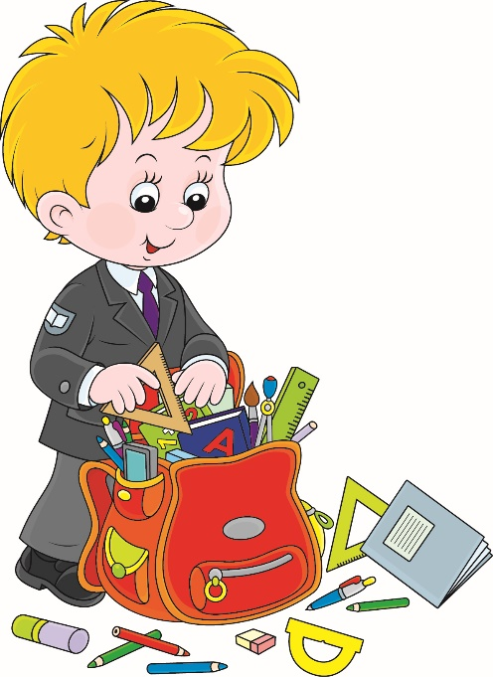
- Поддержите в ребенке стремление быть школьником. Старайтесь проявлять искреннюю заинтересованность его чувствами и ожиданиями. Поделитесь с ребенком своими воспоминаниями о том, как для вас прошел первый учебный год. Ваше внимание и забота помогут первокласснику подтвердить значимость его нового положения и деятельности.
- Совместно с ребенком составьте режим дня и соблюдайте (!!!) его.
- Всей семьей обсудите с ребенком те правила и нормы, с которыми он встретился в школе. Объясните их необходимость и целесообразность.
- Относитесь с пониманием к ошибкам, которые делает Ваш ребенок. Он только учится! Не стоит его ругать за них, лучше разберите все вместе.
- Составьте вместе с первоклассником распорядок дня, следите за его соблюдением
- Внимательно относитесь к жалобам на состояние здоровья, это могут быть признаки переутомления
- Хвалите ребенка за его достижения, даже самые малейшие, но, которые он действительно достиг.
- Не сравнивайте успехи ребенка с успехами других детей. Анализируйте динамику (какие результаты были «вчера», а какие «сегодня»).
- В течение дня посвятите ребенку, хотя бы, 40 минут. И занимайтесь в это время одним делом, развивая тем самым усидчивость и внимание.
- Не ставьте ребенку условий, связанных с успехами в школе и вознаграждениями или наказаниями (если выучишь стихотворение, пойдем в парк). Так у ребенка не сформируется познавательный интерес. И запросы с каждым разом будут только расти.
- Не обсуждайте с ребенком и при ребенке учителя и особенности образовательного процесса.
- Если вас что-то беспокоит в поведении ребенка, его учебных делах, не стесняйтесь обращаться за советом и консультацией к учителю или школьному психологу.

Режим дня. Несколько рекомендаций по его выполнению.

- Утром будите ребенка спокойно, с улыбкой. Рассчитывайте время, чтобы не торопить каждые 2 минуты. Можно завести личный будильник ребенку и контролировать.
- Спросите, все ли он взял. Если ребенок что-то забыл, отдайте ему без упреков на то, что он рассеянный.
- Провожая ребенка в школу, пожелайте ему успехов.
- Встречая ребенка из школы, не нужно спрашивать: «Что ты сегодня получил?», так он будет думать, что вас интересуют лишь его достижения в учебе. Дайте ему немного отдохнуть, а затем поинтересуйтесь как прошел его день в школе, что он узнал нового, как дела с одноклассниками.
- После занятий в школе, не нужно сразу садиться за домашние задания. Ребенку нужен отдых (не у телевизора, а на свежем воздухе или дома в игровой форме). Но не стоит откладывать задания на поздний вечер, тогда они будут бесполезны.
- В выполнении домашних заданий необходимо делать перерывы.
- Уделите большое внимание сну ребенку, он должен длится не менее 10 – 10,5 часов. Перед сном успокойте ребенка, выберите тихую деятельность. Не нужно смотреть телевизор перед сном, заниматься активным видом деятельности. Почитайте книгу, помечтайте, поговорите о хорошем.

